**Цель работы:** Приобретение навыков сетевого планирования и составления сетевых графиков, приобретение опыта нахождения критического пути.

**Задание №1. Структурное планирование**

**Условие:** Подумайте и выделите в проекте, согласно вашему варианту не менее 4 этапов работ. Также разбейте полученные этапы на задачи, их количество в совокупности по этапам должно быть не менее 12. Пример оформления задания смотрите в приложении ниже и в лекционном материале по теме.

**Выполнение:**

В задании №2.

**Задание №2. Календарное планирование**

**Условие: р**аспределите время, отпущенное на ваш проект согласно вариантам, на выделенные вами этапы. Скорректируйте сформулированные вами задачи, если это необходимо.

**Выполнение:**

|  |  |  |  |
| --- | --- | --- | --- |
| Код операции | Наименование операции | Предшествующие операции | t |
| I. Исследование и планирование | | | |
| Z1 | Анализ рынка и требований |  | 2 |
| Z2 | Создание концепции игры | Z1 | 3 |
| Z3 | Планирование проекта и распределение ресурсов | Z2 | 3 |
| II. Проектирование | | | |
| Z4 | Проектирование интерфейса и UX | Z2 | 4 |
| Z5 | Проектирование игровых механик | Z3, Z4 | 4 |
| Z6 | Проектирование графики и звуков | Z3, Z4 | 4 |
| III. Разработка и кодирование | | | |
| Z7 | Разработка игровых механик | Z4 | 7 |
| Z8 | Разработка интерфейса | Z5 | 6 |
| Z9 | Создание графики и звуков | Z6 | 7 |
| IV. Тестирование и отладка | | | |
| Z10 | Тестирование игры | Z7 | 5 |
| Z11 | Отладка и устранение ошибок | Z8, Z9, Z10 | 3 |
| Z12 | Подготовка к выпуску и оптимизация | Z11 |  |

**Задание №3. Сетевой график, нахождение критического пути**

**Условие:** Согласно составленному перечню задач и распределённому времени составьте сетевой график вашего проекта. Помните о правилах составления графика и вводите фиктивные операции и операции ожидания если это необходимо.

|  |
| --- |
| При построении сетевых графиков соблюдается ряд правил:   1. в сети не должно быть событий (кроме исходного), в которые не входит ни одна дуга; 2. не должно быть событий (кроме завершающего), из которых не выходит ни одной дуги; 3. сеть не должна содержать замкнутых контуров (циклов); 4. ***любая пара событий сетевого графика может быть соединена не более чем одной дугой;*** 5. ***номер*** начального ***события любой операции должен быть меньше номера ее*** конечного ***события.*** |

Найдите критический путь в составленном вами сетевом графике и обоснуйте его нахождение. Критический путь может быть меньше, чем время, отведенное на выполнение всех задач. Выделите, какие операции принадлежат критическому пути.

**Выполнение:**

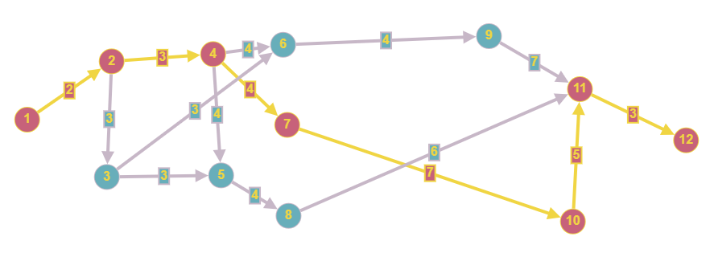

Критический путь в данной сети задач будет следующим:

Z1 -> Z2 -> Z4 -> Z7 -> Z10 -> Z11 -> Z12

Сложив все эти значения, получим общее время выполнения всех задач по критическому пути: 2 + 3 + 4 + 7 + 5 + 3 = 24 дня.

Это является минимальным временем, необходимым для завершения всего проекта, при условии, что все задачи по критическому пути выполняются последовательно и без задержек.

**\*Задание №4. Оптимизация**

**Условие:** Предложите варианты оптимизации вашего проекта с привлечением денежных средств или человеческого ресурса.

**Выполнение:**

Для оптимизации проекта "Создание мобильной игры" можно рассмотреть следующие варианты:

1. Привлечение дополнительных инвестиций для увеличения числа разработчиков. Больше людей могут работать над проектом одновременно, увеличивая скорость выполнения задач и уменьшая общее время выполнения проекта. Это может быть особенно полезно на этапах разработки и кодирования.
2. Использование готовых решений и инструментов. Существует множество инструментов и решений для разработки мобильных игр, которые могут существенно ускорить процесс разработки. Например, можно использовать игровые движки, такие как Unity или Unreal Engine, которые предлагают готовые решения для создания интерфейса, графики, звука и даже некоторых игровых механик.
3. Аутсорсинг некоторых задач. Некоторые задачи, такие как создание графики или звукового дизайна, можно передать сторонним специалистам или компаниям. Это позволит основной команде разработчиков сосредоточиться на ключевых задачах и сократить время выполнения проекта.
4. Проведение итеративного тестирования с ранних стадий разработки. Это может помочь выявить и решить проблемы на ранних стадиях, уменьшая время и ресурсы, затраченные на исправление ошибок в более поздних стадиях.
5. Использование Agile методологий, таких как Scrum или Kanban, для управления процессом разработки. Это поможет улучшить коммуникацию в команде, обеспечит более эффективное распределение задач и упростит процесс отслеживания прогресса.

Конечно, каждый из этих подходов требует дополнительных вложений - времени, денег или обоих. Однако они могут помочь сократить общее время выполнения проекта и улучшить качество конечного продукта.

**Вывод:** в ходе выполнения данной лабораторной работы, были изучены основные принципы и методы сетевого планирования, включая метод критического пути и метод оценки и обзора программ. Была построена сетевая диаграмма проекта, определены критический путь и его стоимость. Использование этих методов позволяет эффективно управлять проектами, планировать и контролировать время и ресурсы, необходимые для выполнения задач. Это важные инструменты для любого менеджера проекта, которые могут значительно повысить эффективность управления проектами.

1. Основные методы сетевого планирования.

Основные методы сетевого планирования включают в себя метод критического пути (Critical Path Method, CPM) и метод оценки и обзора программ (Program Evaluation and Review Technique, PERT).

2. Какой ключевой фактор проекта учитывается при выборе между методом критического пути и методом оценки и обзора программ.

Ключевой фактор при выборе между CPM и PERT - это степень неопределенности и сложности проекта. CPM обычно используется, когда длительность задач достаточно точно известна, в то время как PERT подходит для проектов с большей неопределенностью и сложностью.

3. Три основных этапа сетевого планирования и управления.

Три основных этапа сетевого планирования и управления - это: (a) определение и организация задач проекта, (b) разработка сетевой диаграммы (временного графика) и (c) непрерывный мониторинг и корректировка плана проекта.

4. Что такое сетевая модель?

Сетевая модель - это схематическое представление проекта в виде сети, в которой узлы представляют события или милины проекта, а дуги или стрелки - задачи или действия.

5. Три вида событий в сетевом проектировании и управлении.

В сетевом проектировании и управлении можно выделить три типа событий: начальные, промежуточные и конечные.

6. Какой сетевой график называется многоцелевым?

Многоцелевой сетевой график - это такой график, который учитывает несколько параметров или целей проекта, таких как стоимость, время и ресурсы.

7. Три вида операций в сетевом графике.

Три вида операций в сетевом графике: (a) операции, которые могут выполняться параллельно, (b) операции, которые требуют выполнения предыдущих операций, и (c) операции, которые не могут начаться до окончания всех предыдущих.

8. В чем разница между событием и операцией?

Разница между событием и операцией заключается в том, что событие - это конкретный результат или состояние, которое достигается после выполнения определенной операции или набора операций.

9. Что такое коэффициент дополнительных затрат

Коэффициент дополнительных затрат, или индекс производительности затрат (CPI), - это мера эффективности использования ресурсов проекта. Он вычисляется как отношение реальных затрат к планируемым или бюджетным затратам.